Муниципальное бюджетное образовательное учреждение
«СОШ №41»

Конспект индивидуального логопедического занятия
Тема: «В гостях у Чебурашки»

Разработала:
Учитель-логопед
Образцова О.В

г. Бийск, 2023г.
Тема: «Весёлое путешествие».

Цель: Автоматизация звука [ч] в слогах, словах и предложениях.
Задачи: Коррекционно-образовательные:
- Закрепить правильный артикуляционный уклад звука [ч].
- Закрепить произношение звука [ч] в словах в начале, середине и в конце.

Коррекционно-развивающие:
- Закрепить умение согласовывать существительное с прилагательными.
- Развивать зрительное восприятия.
- Развивать межполушарное взаимодействие.
- Развивать мелкую и общую моторику.
- Развивать фонематический слух, внимание и восприятие.
- Развивать воображение.

Коррекционно-воспитательные:
- Воспитывать усидчивость, самоконтроль.
- Воспитывать отзывчивость, желание помогать.

Оборудование: Чебурашка. Картинки для раскладывания: чайник, чашка, кочан, пончики, черника, свеча. Картина: стол. Д/игра «Что в чулане».

Структура ООД методические приёмы | Деятельность педагога | Деятельность детей
Организационный момент.  Мотивация на предстоящею деятельность.  Игра: «Путешествие на поезде».  Артикуляционная гимнастика.  Дыхательная гимнастика  Проговаривание слогов.  Д/у: «Узнай, что спряталось»  Игра: Развитие межполушарного взаимодействия.  Д/у: «Звук [ч] в начале, середине, в конце сова».  Д/игра «Что у Чебурашки в чулане».  Д/игра «Разложи угощение».  Зеркальное рисование  Итог занятия. | Здравствуй, Алина. Я очень рада тебя видеть. Проходи садись.  - Сегодня мы с тобой отправимся в путешествие на поезде. Когда наш поезд едет он делает так « Ч-ч-ч-ч».  - Вот наша остановка. Посмотри, кто нас встречает?  - Мы с тобой приехали в гости к Чебурашке.  -Чебурашка очень любит гимнастику для язычка, давай её выполним вместе с ним.  «Окошечко», «Лошадка», «Грибок», «Гармошка», «Чашечка», «Бараночка»  -Посмотри, какой Чебурашка проворный он умеет показывать фокусы.  «Фокус». Делаем «Чашечку», только она снаружи. Кладём на нос салфетку и выдыхая через рот дуем на нос, салфетка улетает вверх.  Автоматизация ч в слогах.  - Чебурашка, любит напивать песенки. Давай и мы споём вместе с ним.  Ча-ча-ча, чи-чи-чи, чу-чу-чу, че-че-че  Развитие зрительного восприятия.  Автоматизация звука ч в словах.  - Чебурашка, любит рисовать картины. Расскажи, что он нарисовал?  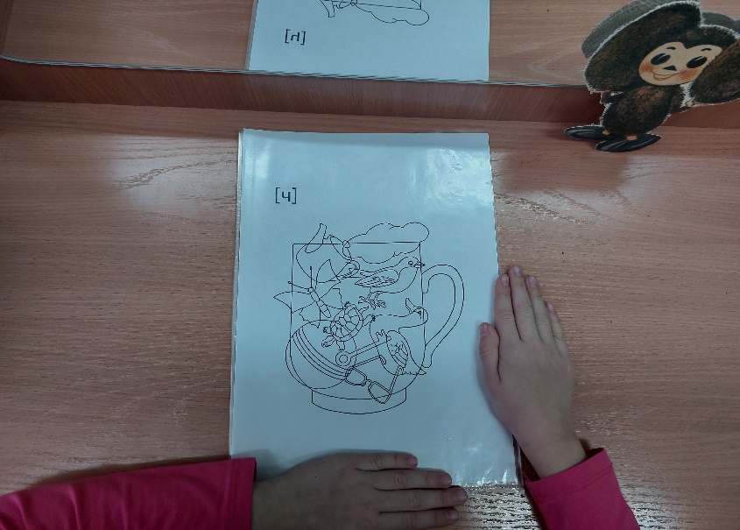  Развитие межполушарного взаимодействия. Автоматизация звука [ч] в словах.  - Чебурашка хочет с нами поиграть. Ты согласна?  - Посмотри на картинке нарисованы предметы мы будем с тобой называть и показывать руками. (Если стрелочка показывает в правую сторону. Говорим, что нарисовано и ударяем правой рукой по столу, если стрелочка смотрит в левую сторону, то называем и ударяем ладошкой левой руки по столу. Если кружок, то называем и хлопаем в ладоши один раз)  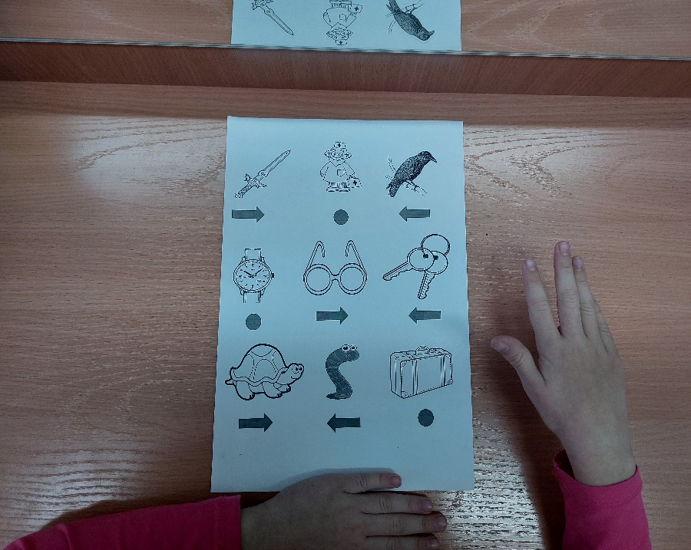  Формирование навыка звукового анализа.  -Чебурашка, никак не может разобраться с домашним заданием. Давай ему поможем.  -Проведи линией звук [ч] в начале слова, звук [ч] в середине, [ч] в конце слова, к нужным схемам.  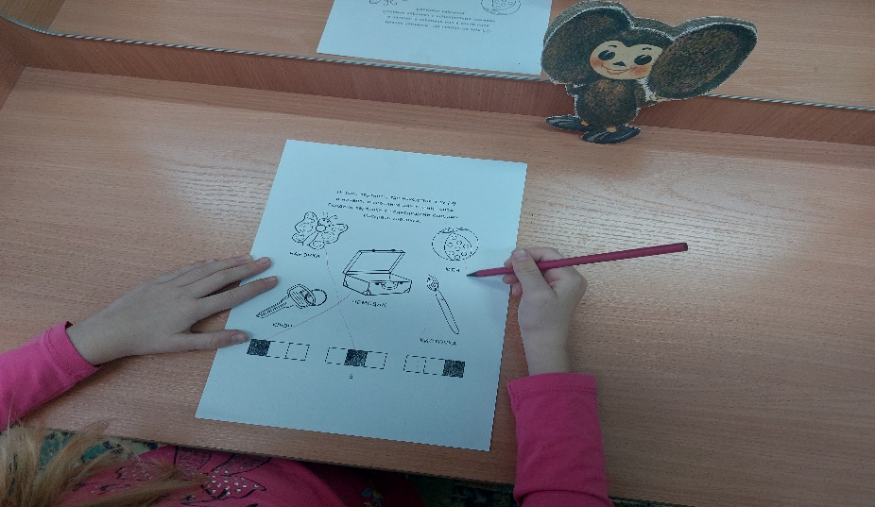  Развитие фонематического восприятия.  -Алина, Чебурашка хочет показать нам свой чулан. Назови, что лежит у него в чулане, но называй только те слова, в которых есть звук [ч]  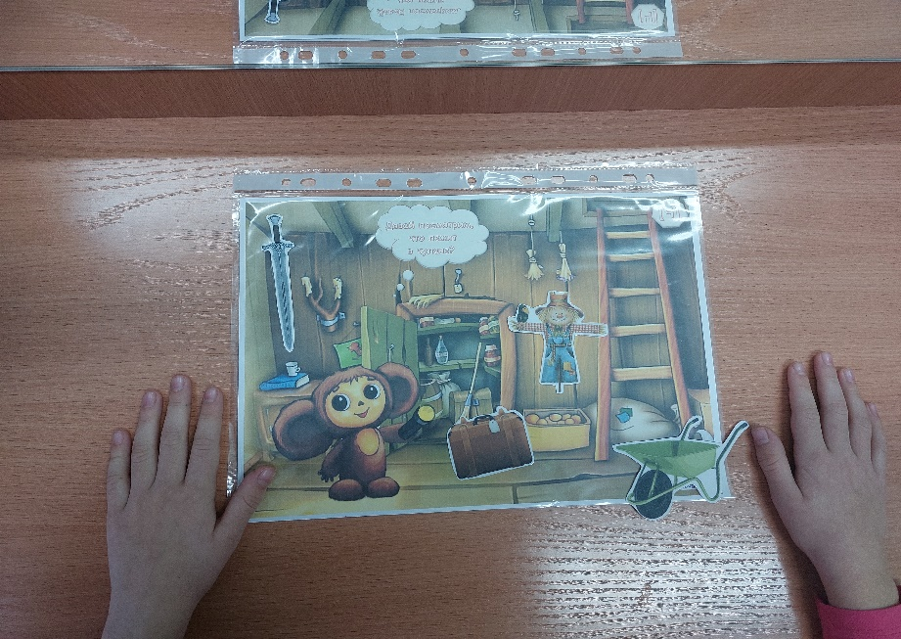  - А сейчас давай немного отдохнем.  Физминутка.  Чебурашка потянулся  Раз нагнулся, два нагнулся,  Руки в стороны развёл,  Видно Гену не нашел,  Чтобы Гену отыскать,  Нужно на носочки встать.  Развитие речи. Автоматизация звука [ч] в словосочетаниях и словах.  - Чебурашка вспомнил, что к нему придут гости. Давай поможем накрыть ему стол. (Раскладывая предметы рассказывай. Н-р: На стол поставим чайник красного цвета…)  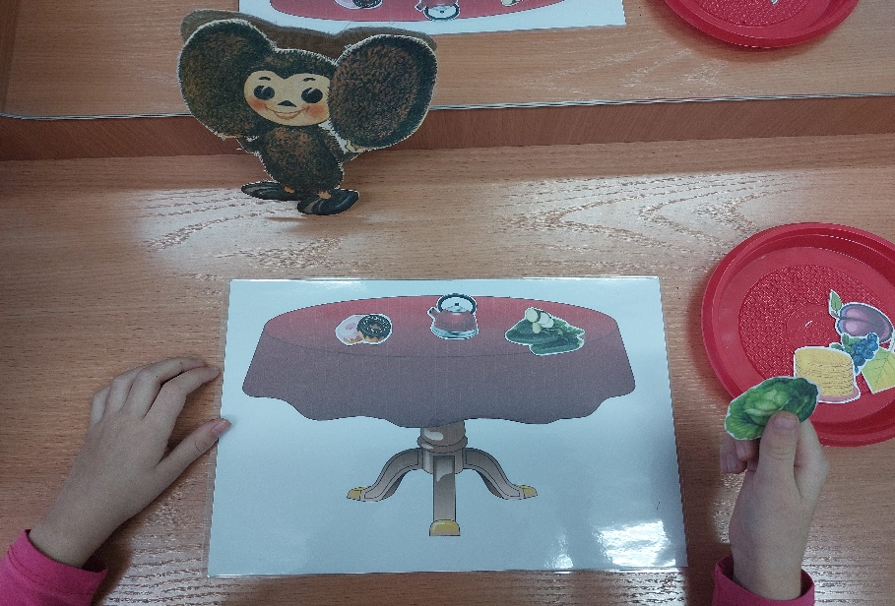  Развитие мелкой моторики и межполушарного взаимодействия.  - Наше увлекательное путешествие подошло к концу. Пора отправляться домой. А чтобы наш поезд двигался быстрее, мы проложим, самый короткий путь. Возьми два карандаша и одновременно правой и левой рукой проведи две прямые линии (рельсы).  - Алина, тебе понравилось наше путешествие?  - Что ты запомнила больше всего?  - Что для тебя было самым сложным?  - Алина, большо спасибо за занятие, ты была большая молодец. Чебурашка очень любит апельсины, он угощает тебя этим полезным фруктом. | « Ч-ч-ч-ч».  Чебурашка.  Артикуляционная гимнастика.  Дыхательная  Гимнастика  Произносит  Ча-ча-ча,  чи-чи-чи,  чу-чу-чу,  че-че-че  Обводит и называет: чашка, мяч, бабочка, грач, очки, облачко, черепаха, уточка, ключ.  Выполняет упражнение.  Выполняет упражнение.  Называет меч, тачка, свеча, чучело,  Раскладывает предметы составляя предложения.  Рисует двумя руками дорожки.

